Необычные библиотеки :
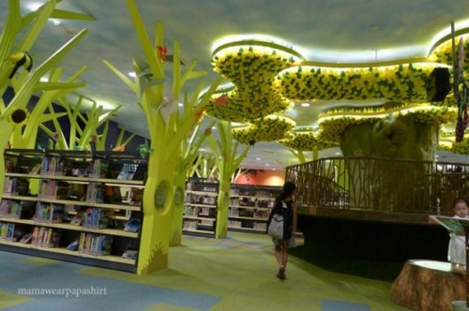

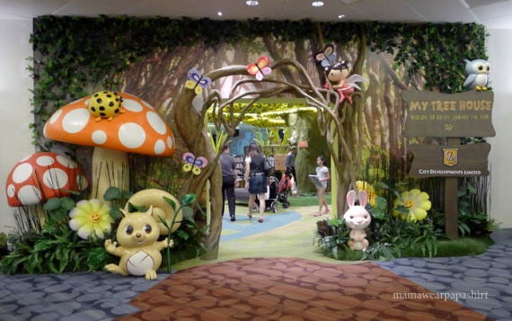

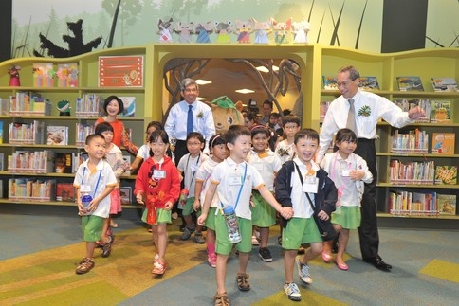

«Зеленая» библиотека в Сингапуре
http://rodovid.me/rodovid/zelenaya_biblioteka.html
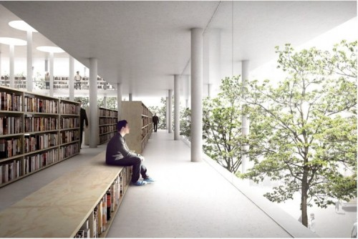
В городе Daegu (Южная Корея) построили публичную библиотеку в городском парке.

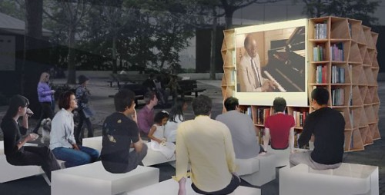
Осенью 2011 года в Нью-Йорке был запущен очень интересный проект уличной библиотеки, который называется Uni. Эта легкая, портативная конструкция является не только публичным читальным залом на открытом воздухе, но и местом для обучения. Uni можно устанавливать в любом городском свободном пространстве, где собираются люди.
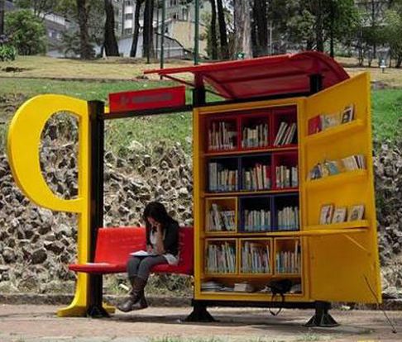
Эта маленькая библиотека в парке – одна из приблизительно 47 подобных читален в разных районах Боготы, столицы Колумбии. Все они были созданы в рамках национальной программы повышения грамотности (PPP). Читатели имеют свободный доступ к коллекциям книг, а каждый стенд обслуживается волонтером, который работает 12 часов в неделю.

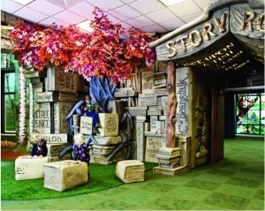
В публичной библиотеке Brentwood (Теннеси) зона для детей и подростков стилизована под парк с деревьями, лесными животными, наскальными рисунками и фантастическим миром книг. На одном из таких деревьев сидит анимационная сова и приветствует всех посетителей, а на плоском экране, находящимся рядом с залом для рассказывания историй, показывается фильм о местных аборигенах.
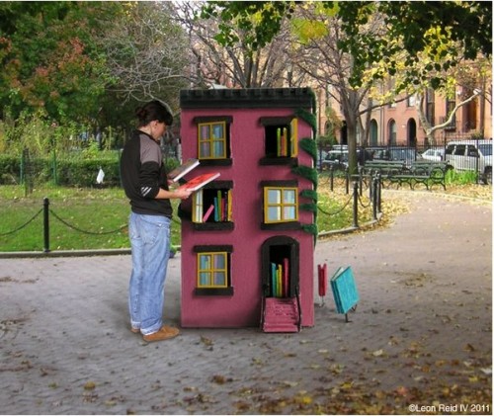
В парке Cobble Hill в Бруклине (Нью-Йорк, США) местные жители построили миниатюрный домик из бурого песчаника, который выполняет функции мини библиотеки и пункта по обмену книгами. В домике, окна которого всегда открыты для свободного доступа к книжным полкам, можно одновременно разместить 100 книг. Домик является настоящим произведением искусства ( в отличие от скворечников с книгами), а книгообмен рассчитан на благородных читателей.

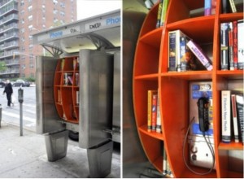
В Нью-Йорке в рамках проекта по благоустройству города уличные телефонные будки используются для книгообмена.

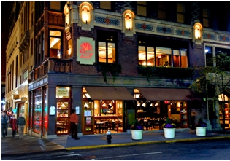
В Нью-Йорке уже более десяти лет успешно функционирует роскошный Отель-Библиотека
(The Library Hotel).
Отель с 60 уютными номерами располагается на Мадисон Авеню в Манхэттене, неподалеку от знаменитой городской Публичной Библиотеки и скорее похож на частный клуб, чем на гостиницу.
Каждый из десяти гостевых этажей Отеля-Библиотеки представляет одну из десяти основных категорий Десятичной Системы Дьюи:
Третий этаж: Социальные Науки
Восьмой этаж: Литература
Четвертый Этаж: Языкознание
Девятый этаж: История
Пятый этаж: Математика и Наука
Десятый этаж: Общие Знания
Шестой этаж: Технология
Одиннадцатый Этаж: Философия
Седьмой этаж: Искусство
Двенадцатый Этаж: Религия
Во всех номерах Отеля-Библиотеки имеются картины и коллекции книг, соответствующие той или иной теме Системы Дьюи. Гости заказывают номера, сообразуясь со своими личными интересами. Например, любители литературы останавливаются на 8 этаже в номерах, где есть собрания художественной литературы, сказок и т.п. Книжная коллекция Отеля-Библиотеки превышает 6,000 книг, каждая из которых была приобретена в Книжном Магазине Strand. Кроме того, все номера оборудованы голосовой почтой и имеют доступ к высокоскоростному, беспроводному Интернету.
На плоской крыше Отеля-Библиотеки находится Поэтический Сад – гостиная с террасой и уютным кабинетом для авторов. Здесь же часто проходят всевозможные мероприятия.
14 этаж 6 раз в неделю (понедельник-суббота, с 4 часов дня) трансформируется в Холл Книжной Закладки, где постояльцы Отеля-Библиотеки, потягивая коктейли, могут поговорить о «Великом Гетсби» или творчестве Капоте.

Хотите знать больше? Вам сюда:
http://blog.rgub.ru/libex/?cat=4941

